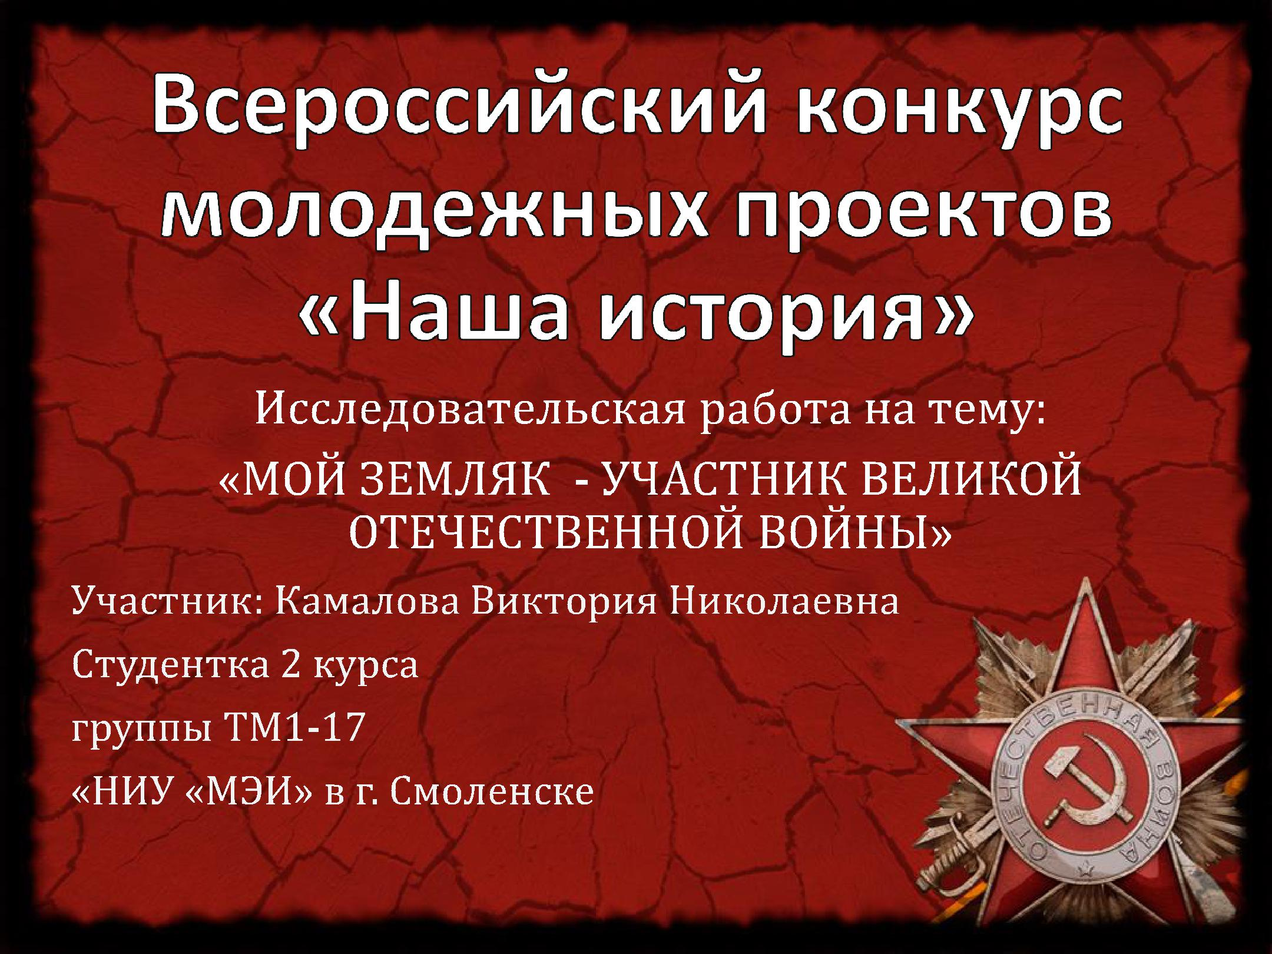
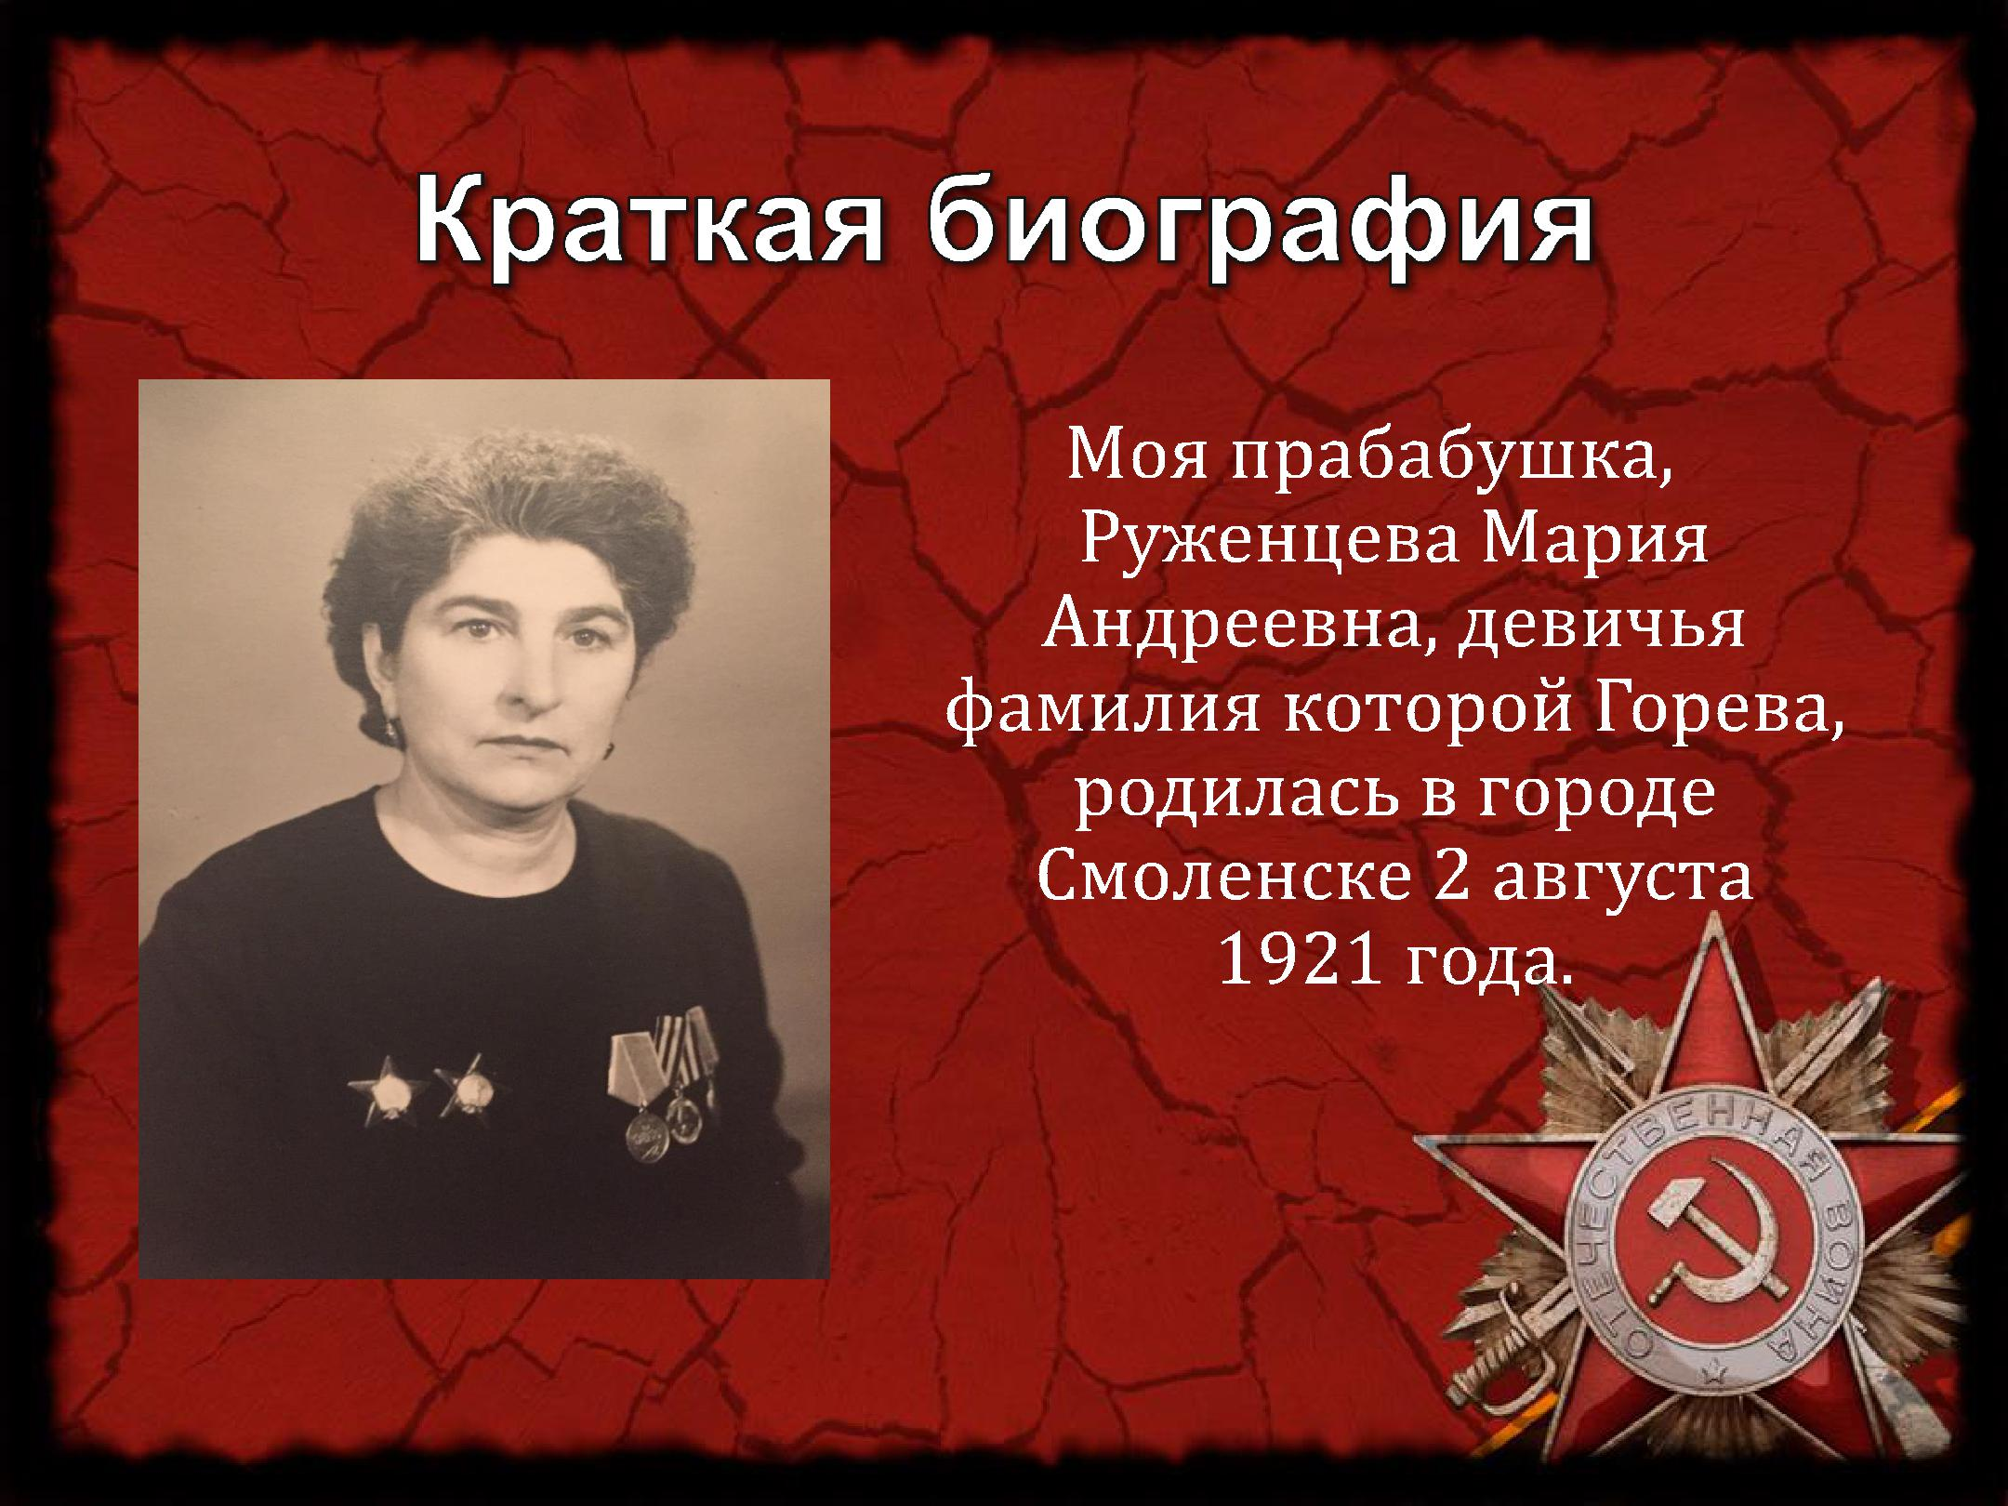

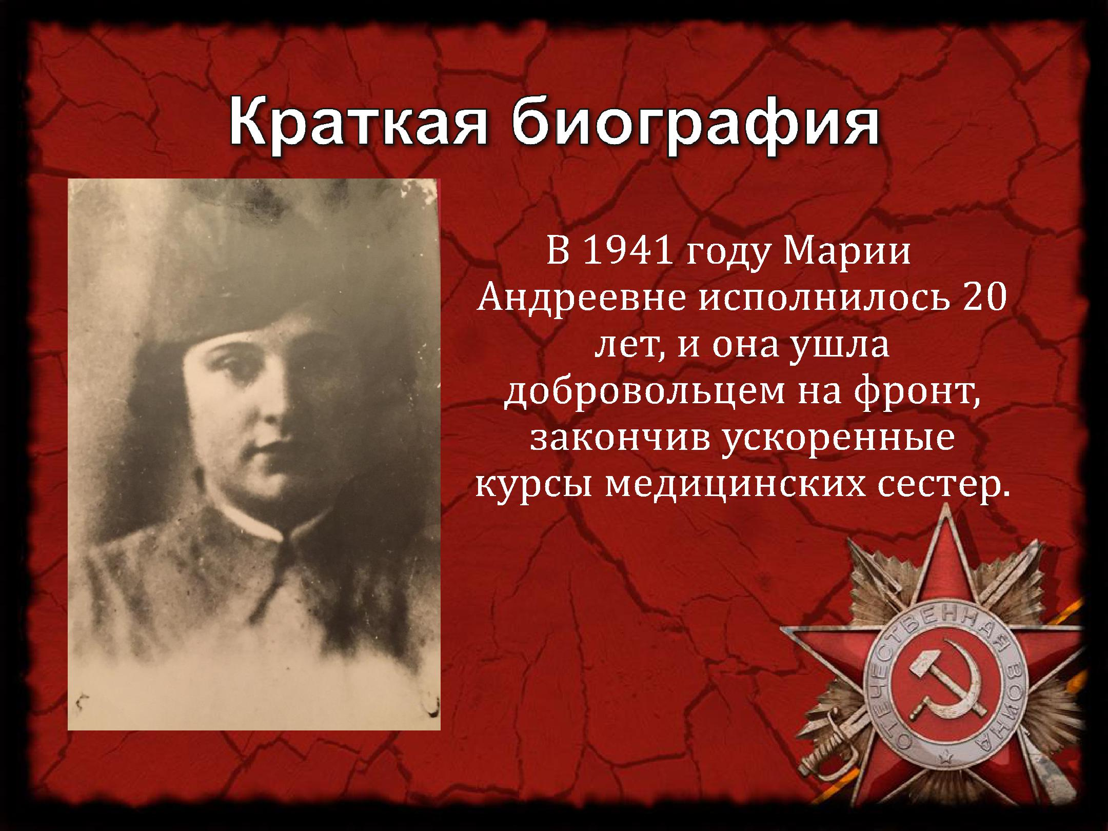

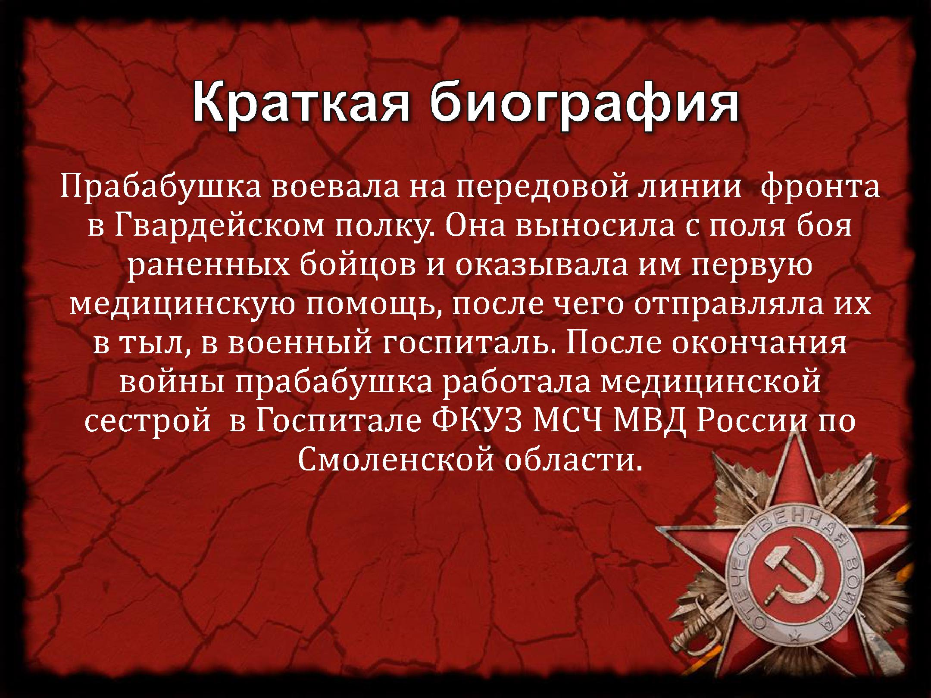

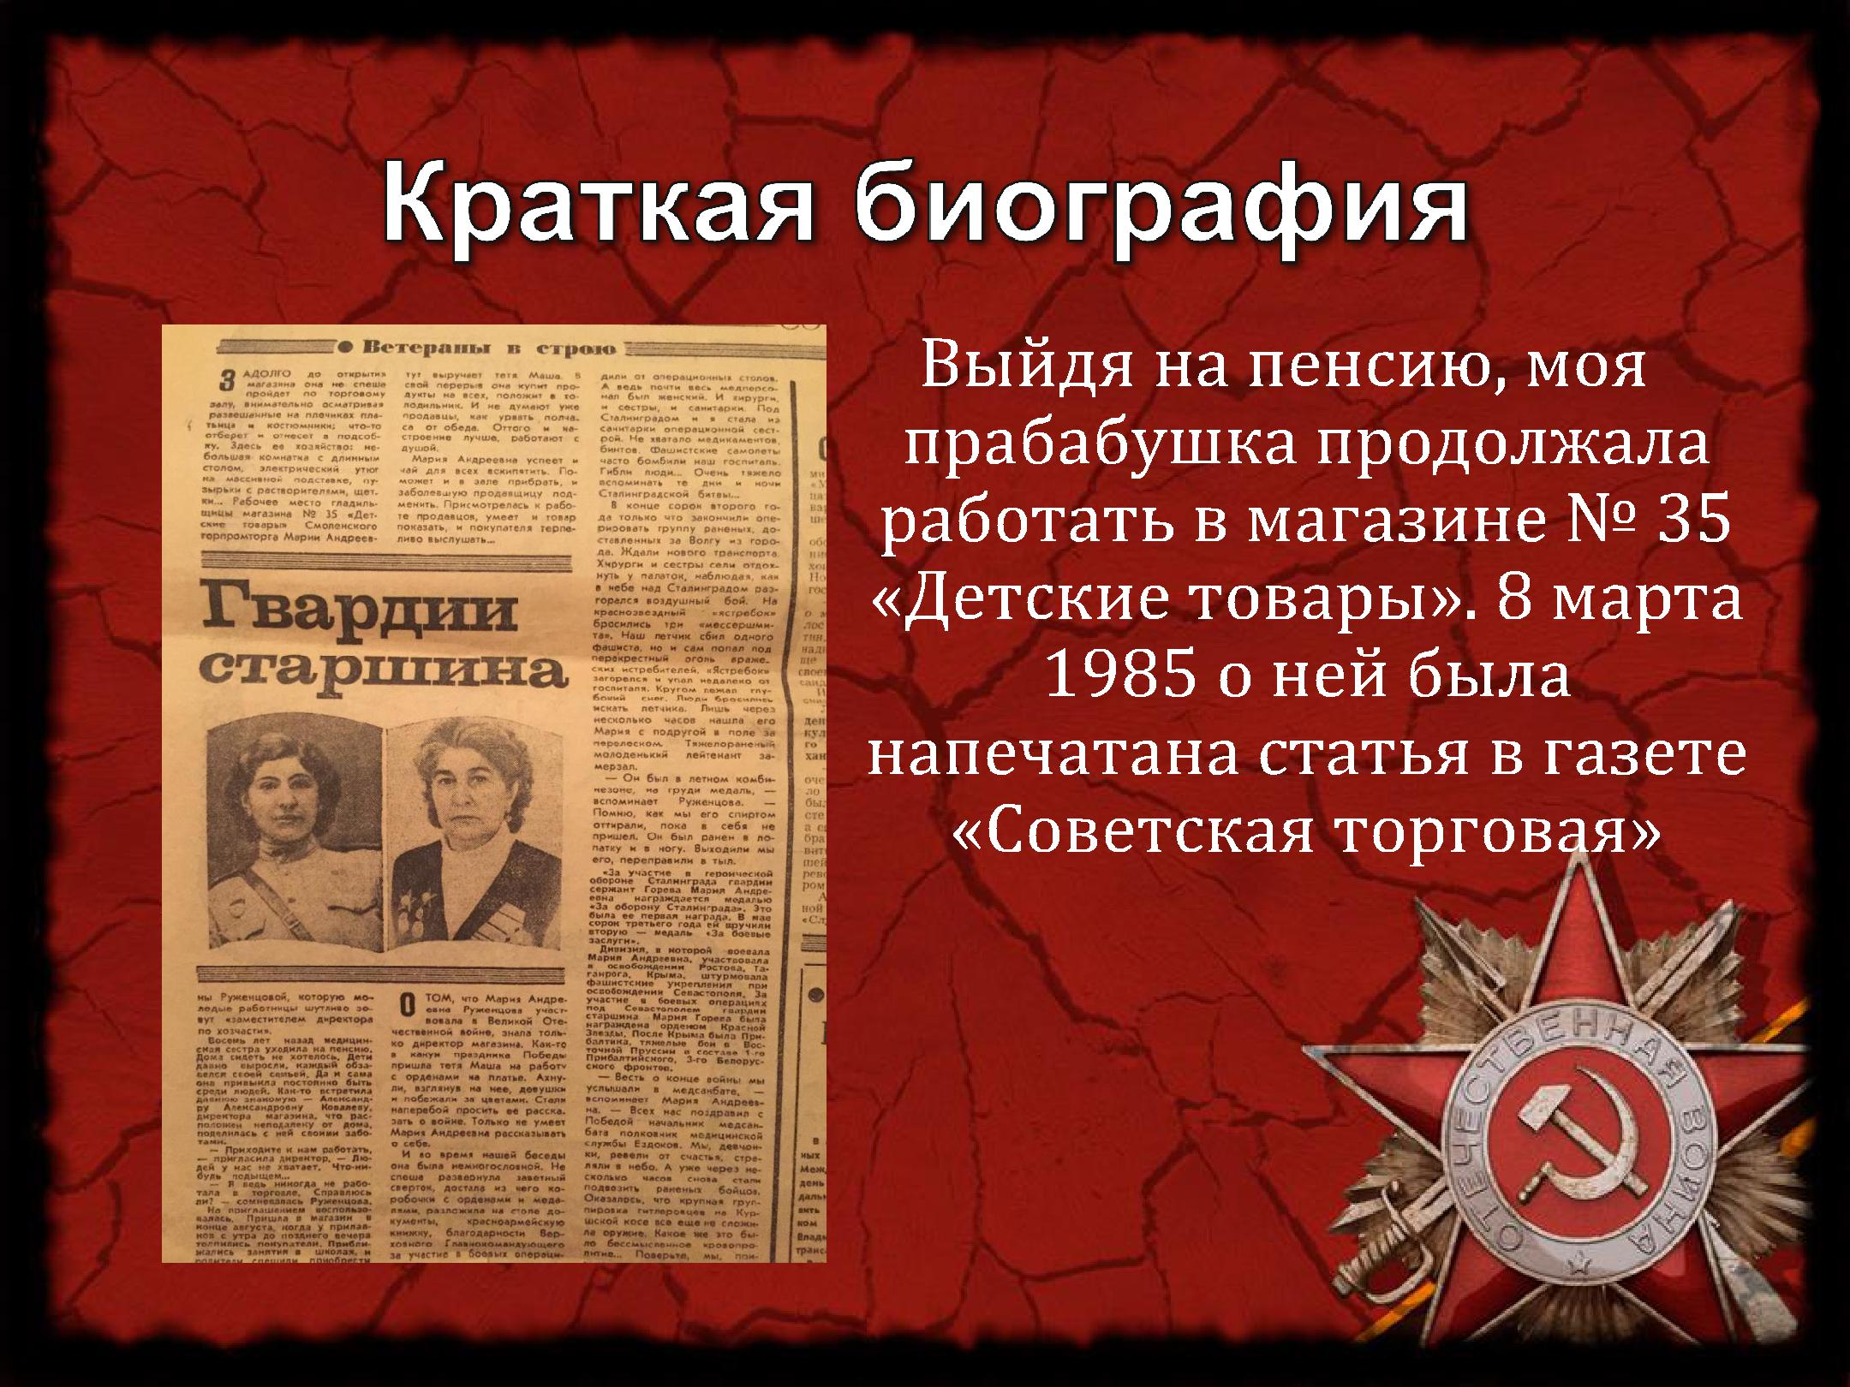

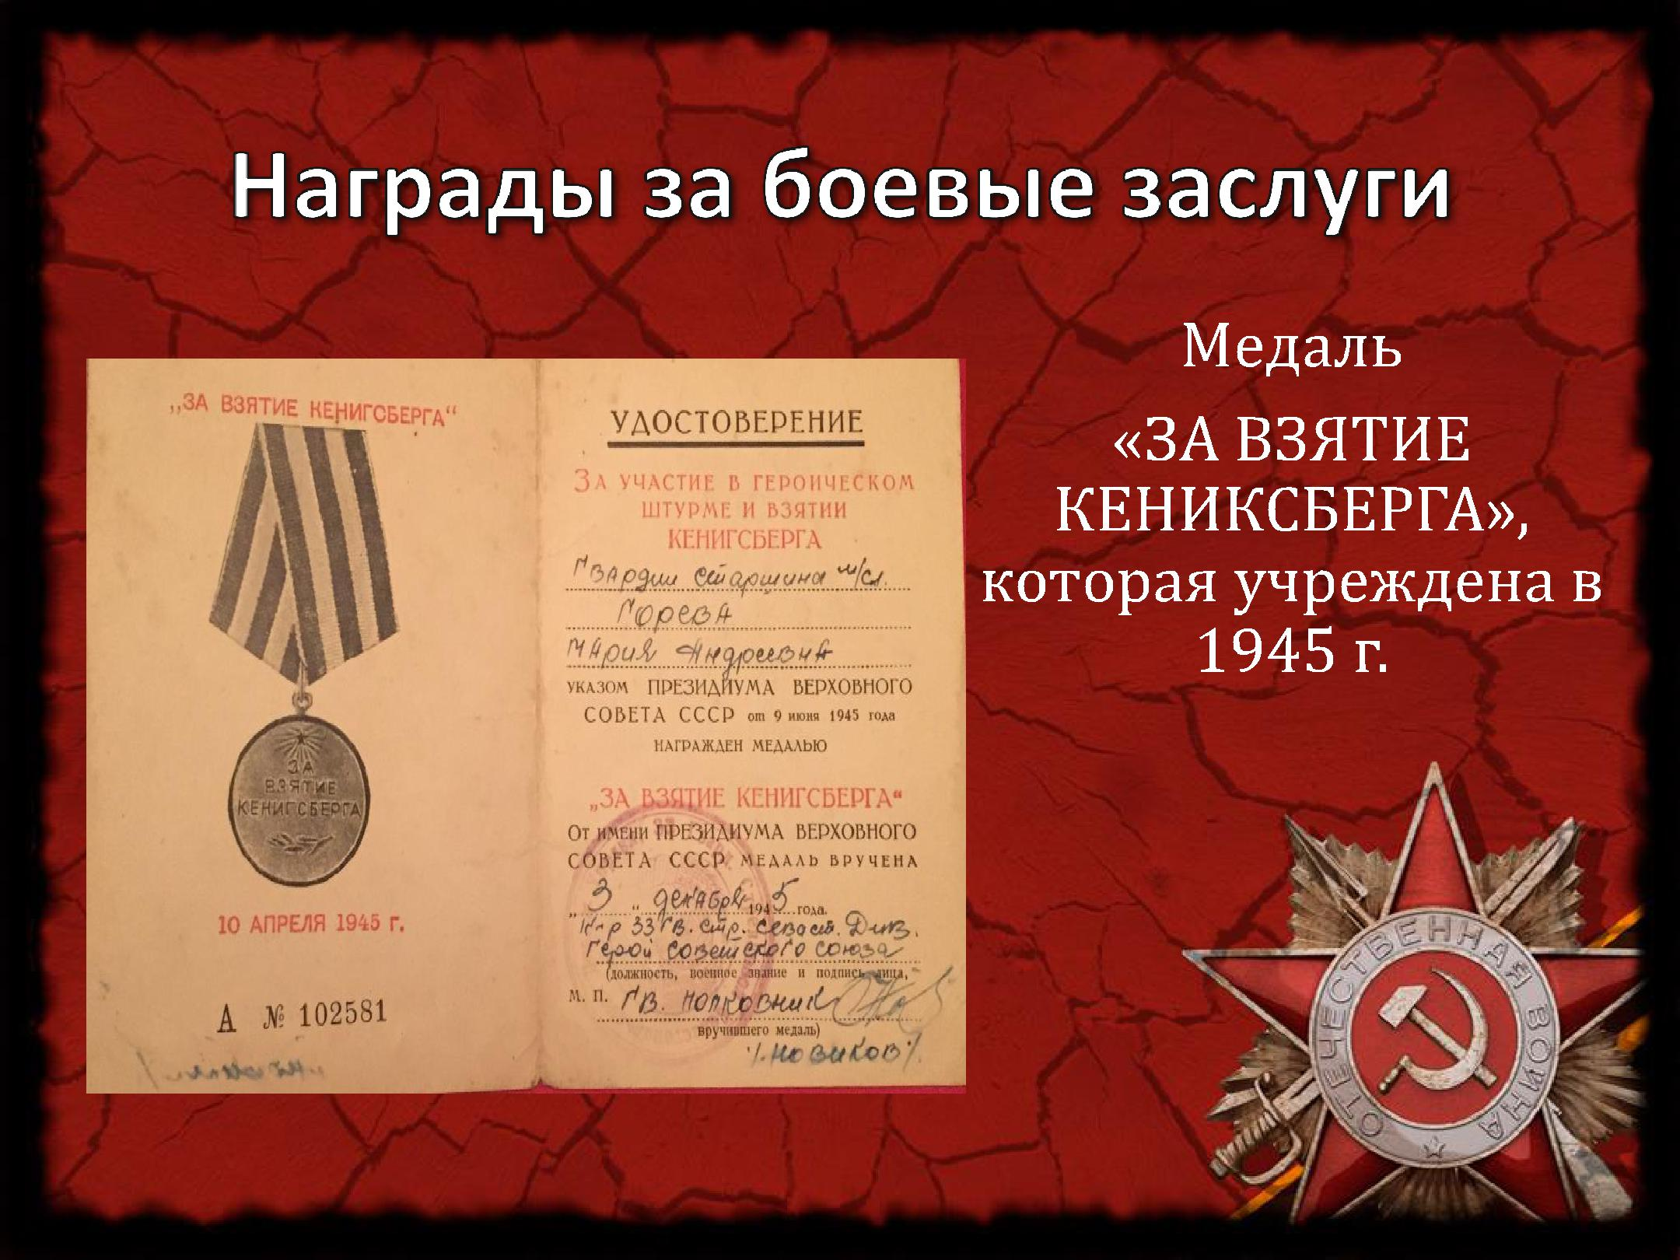

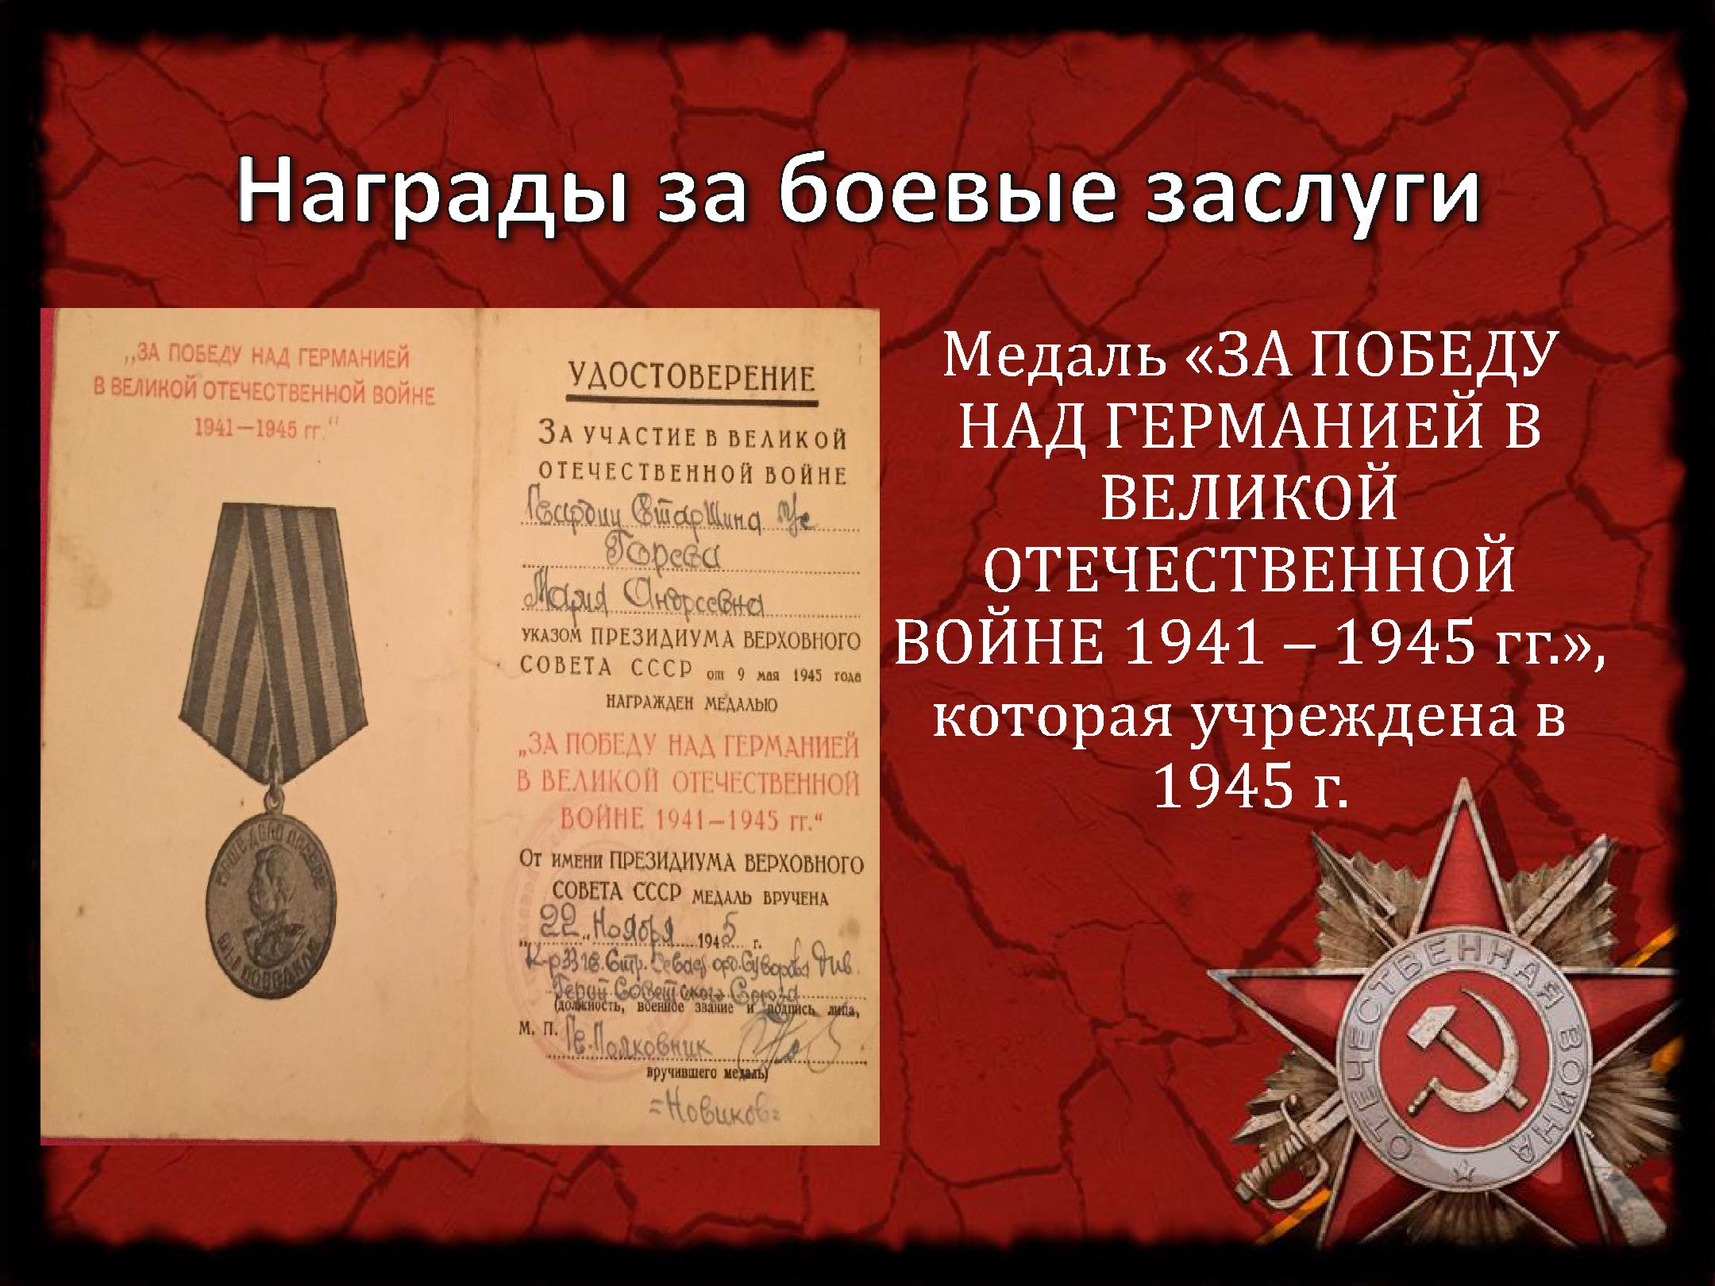

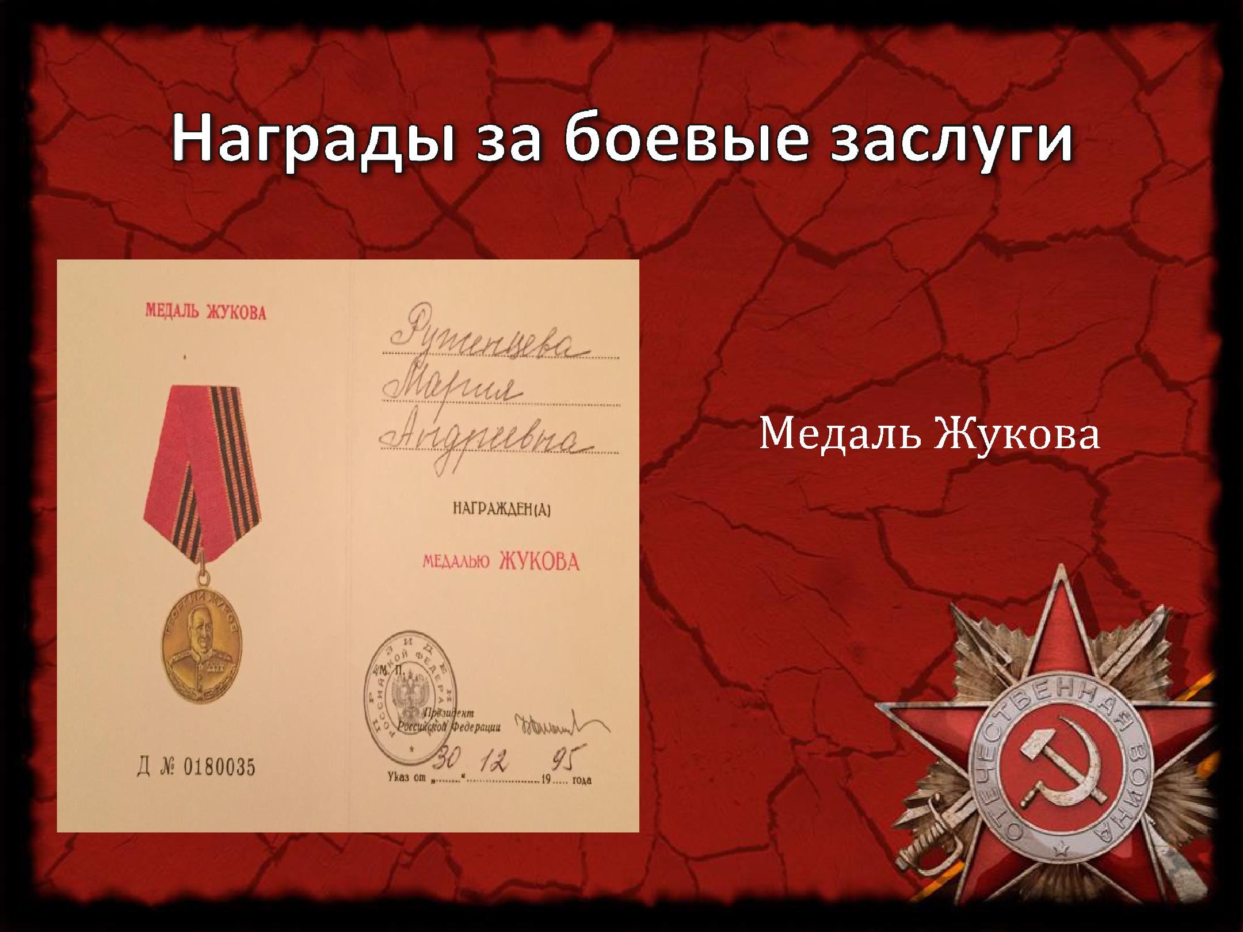

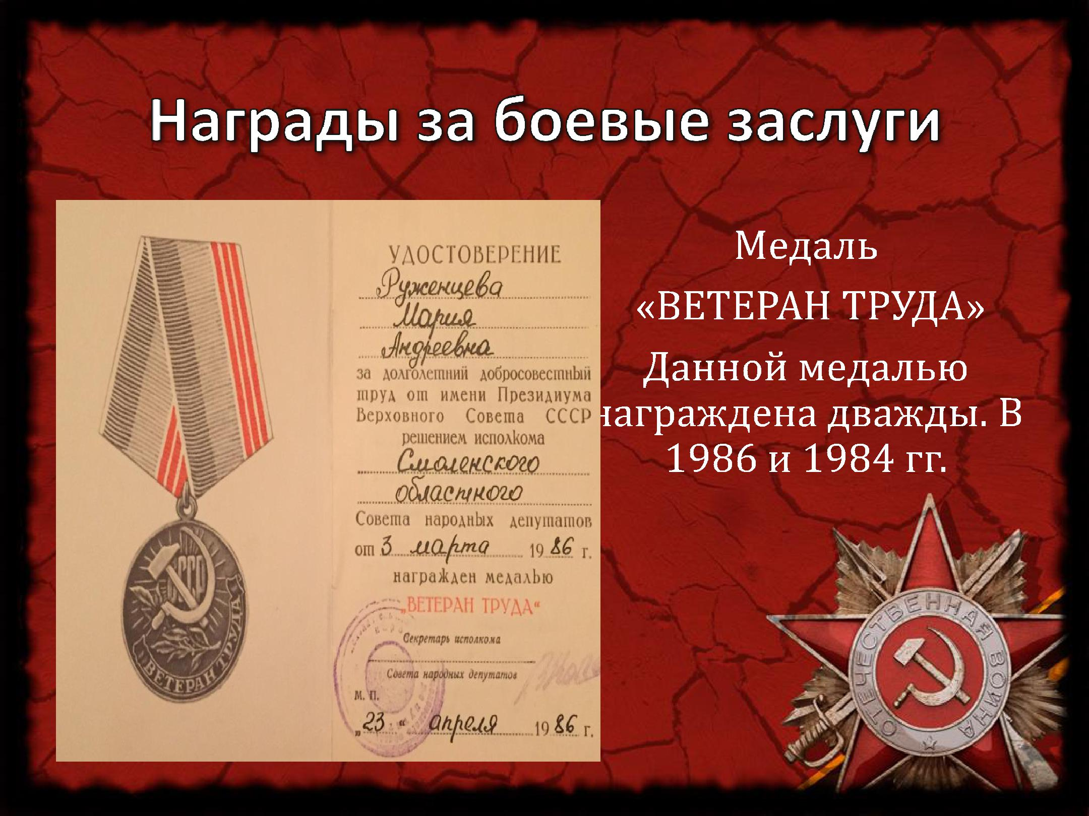

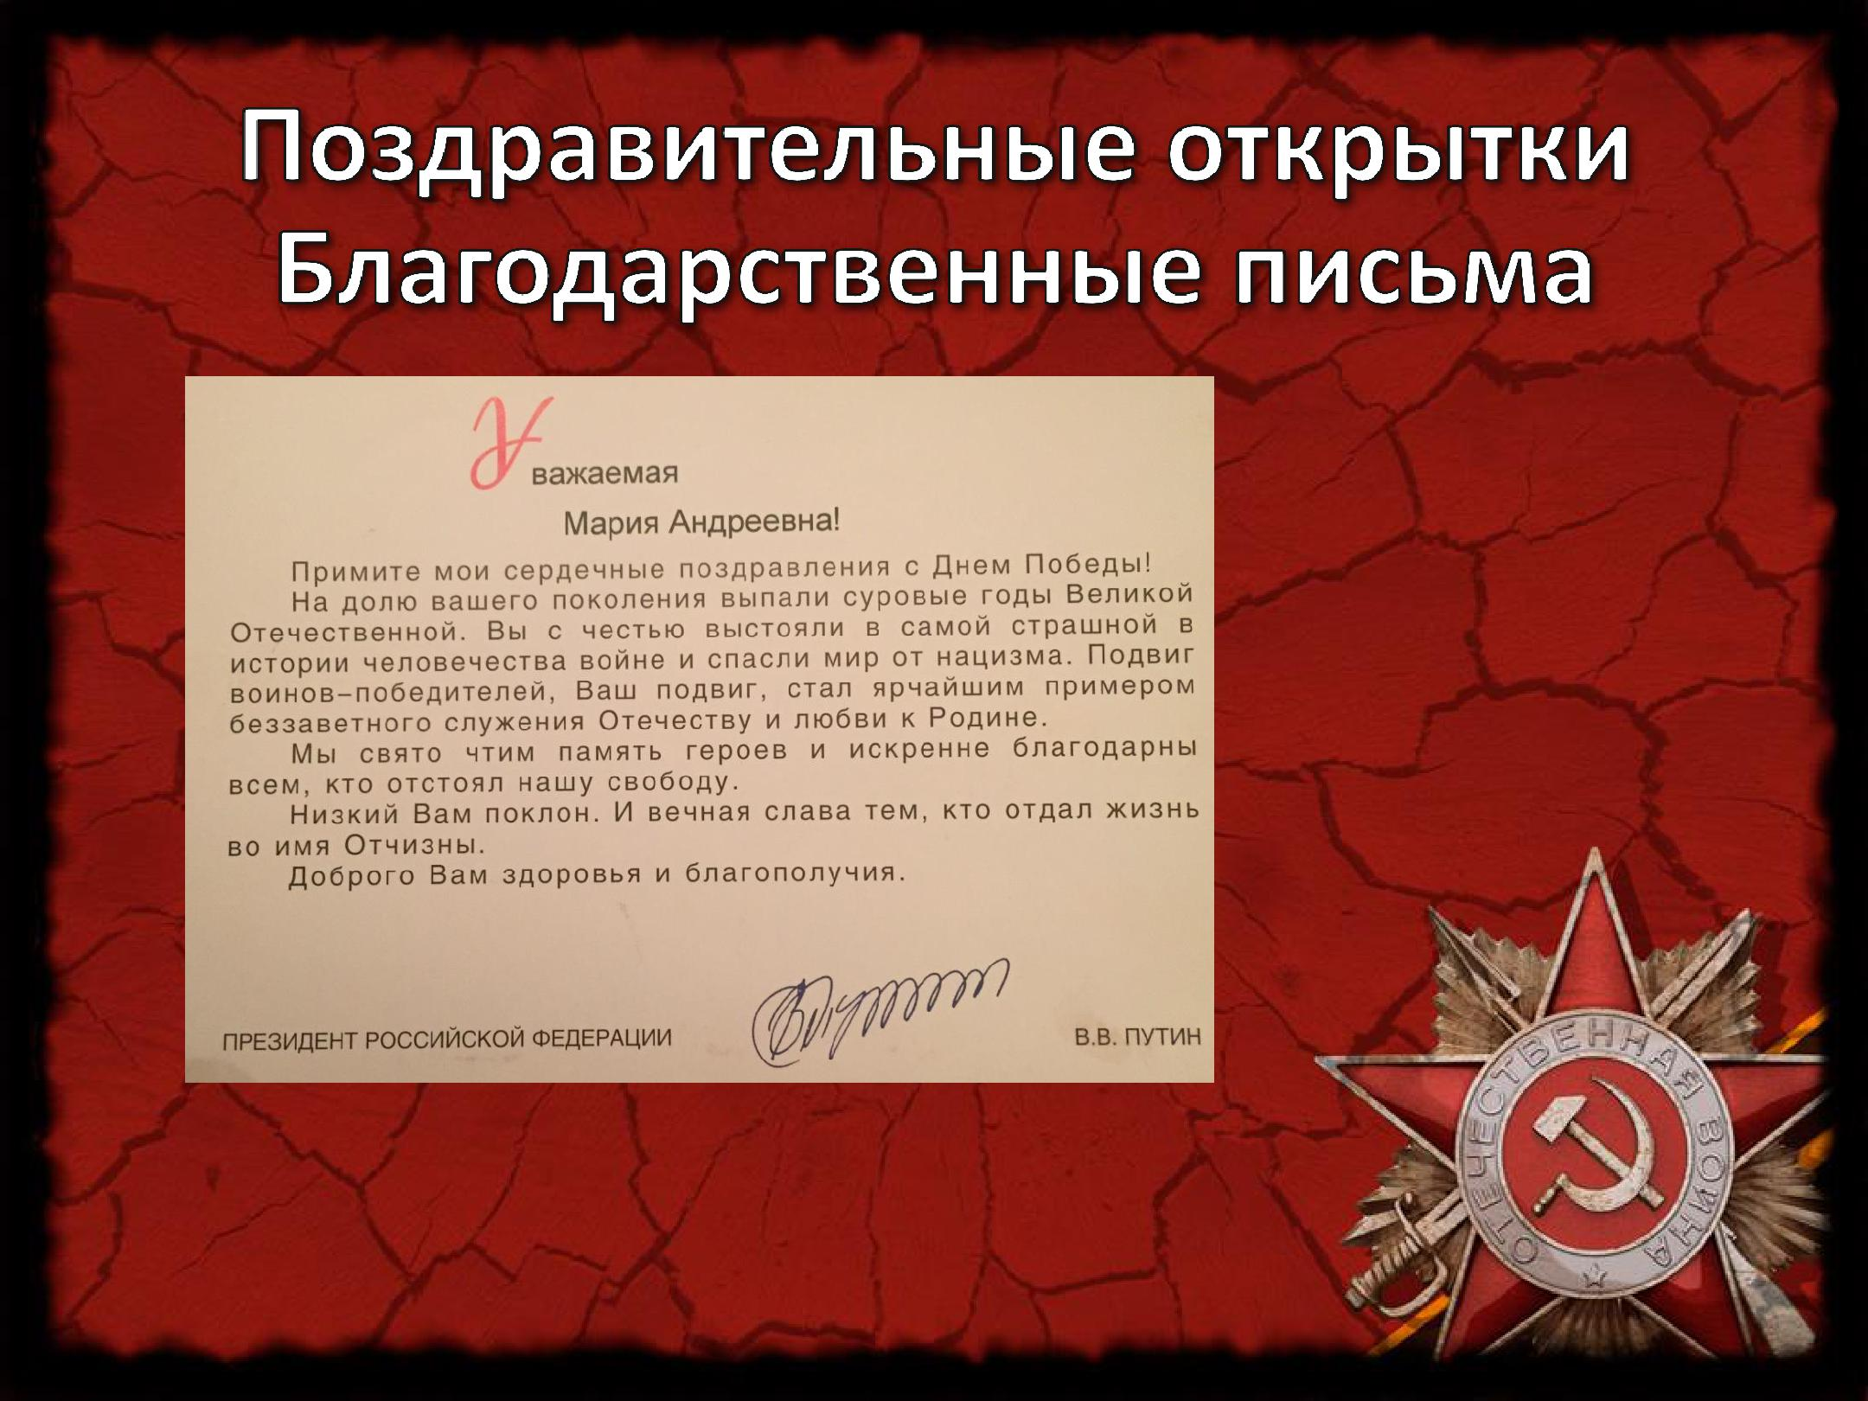

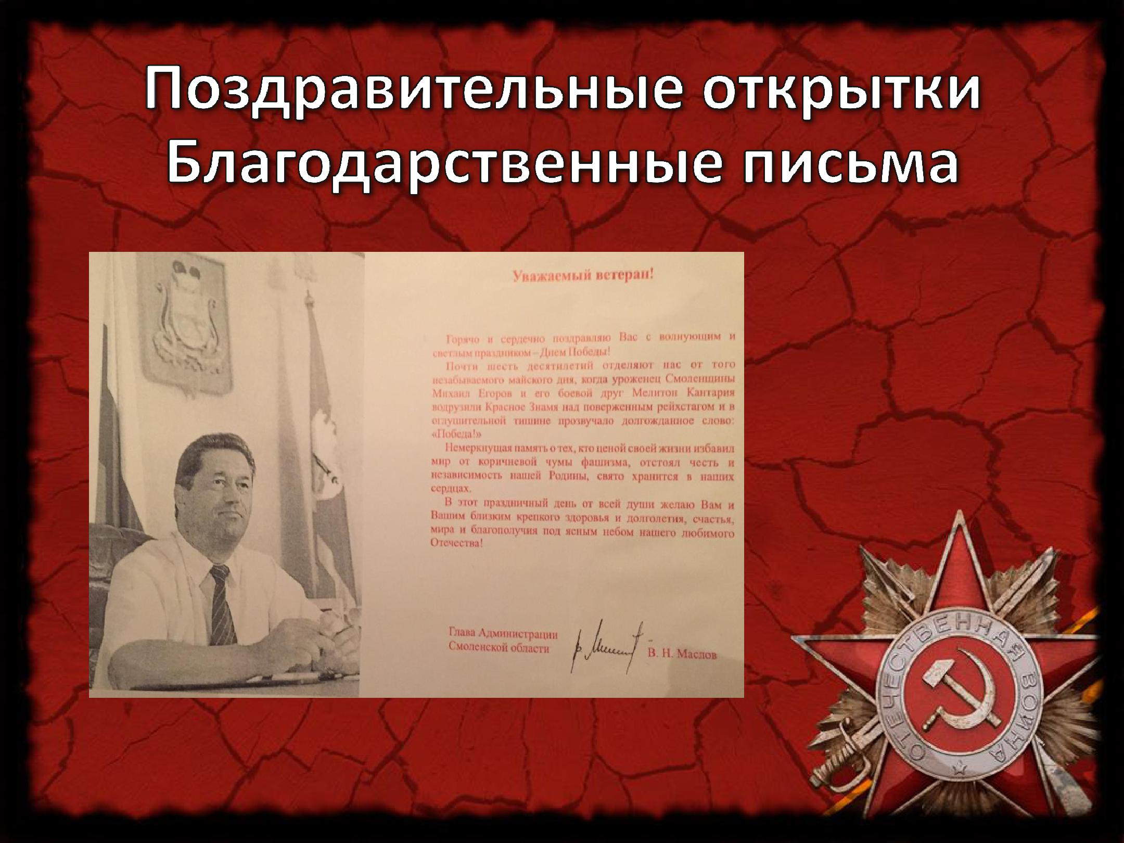

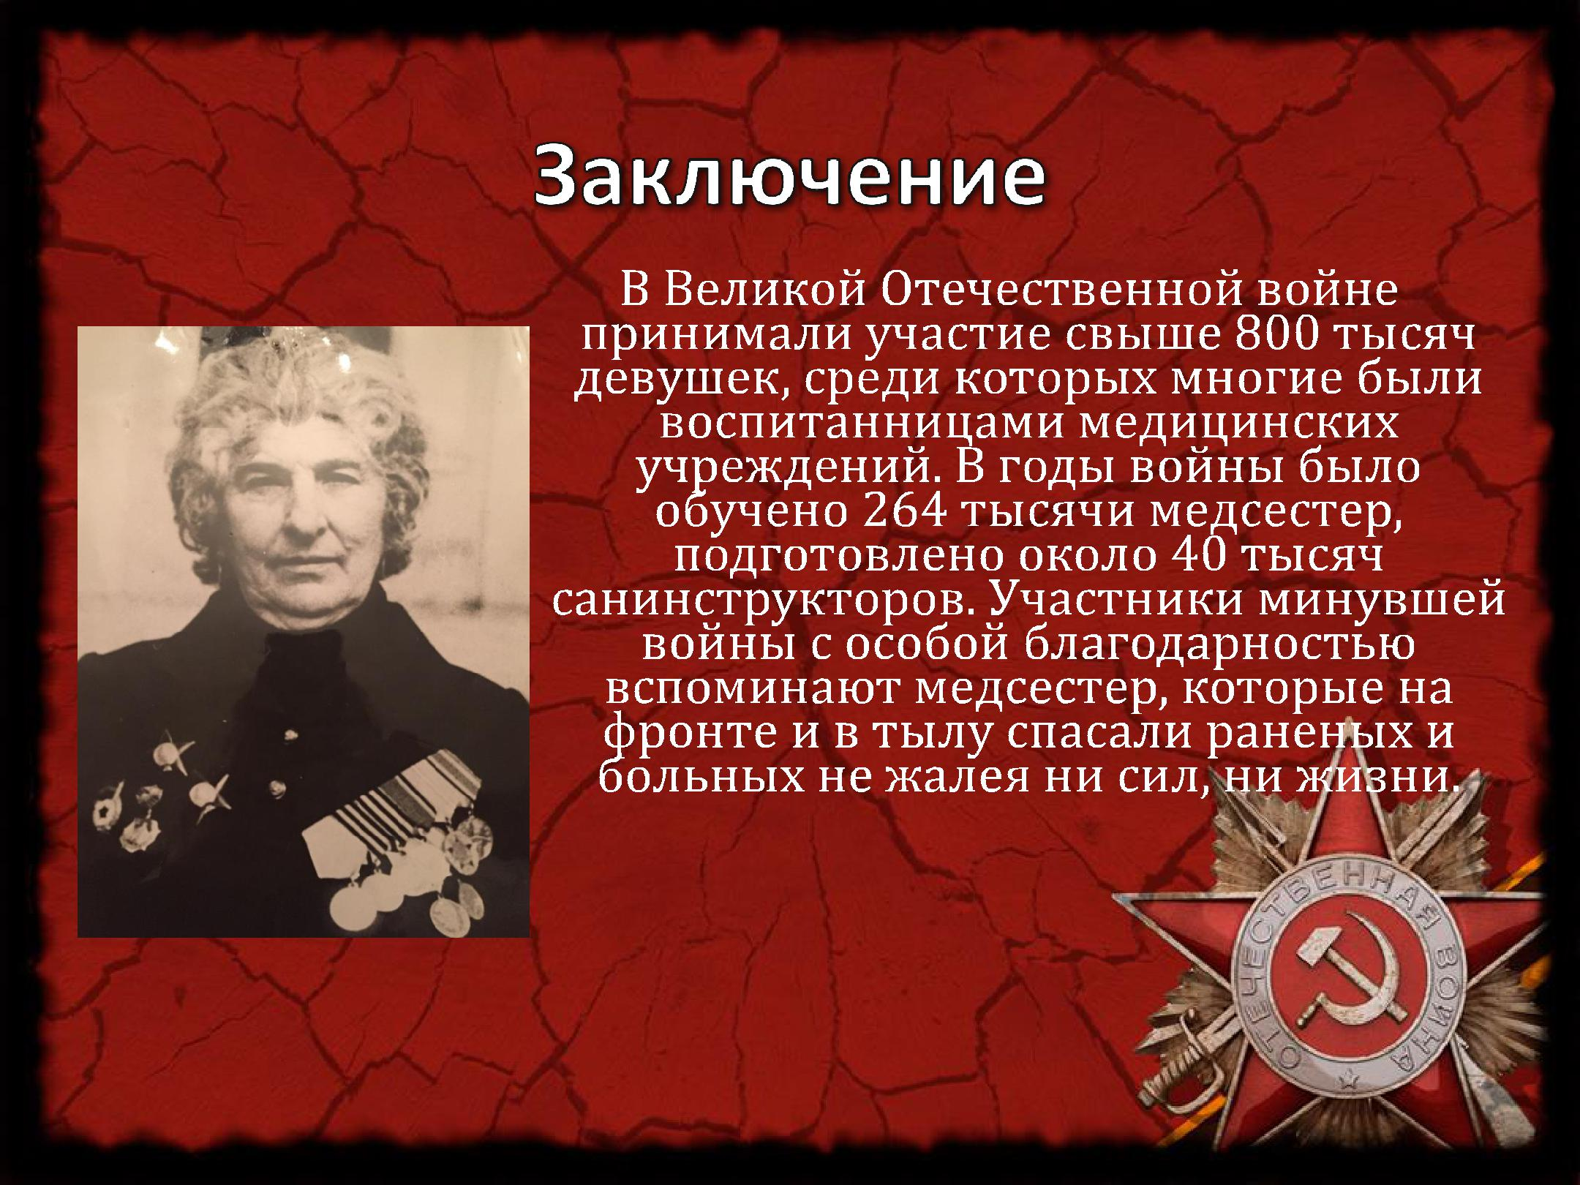

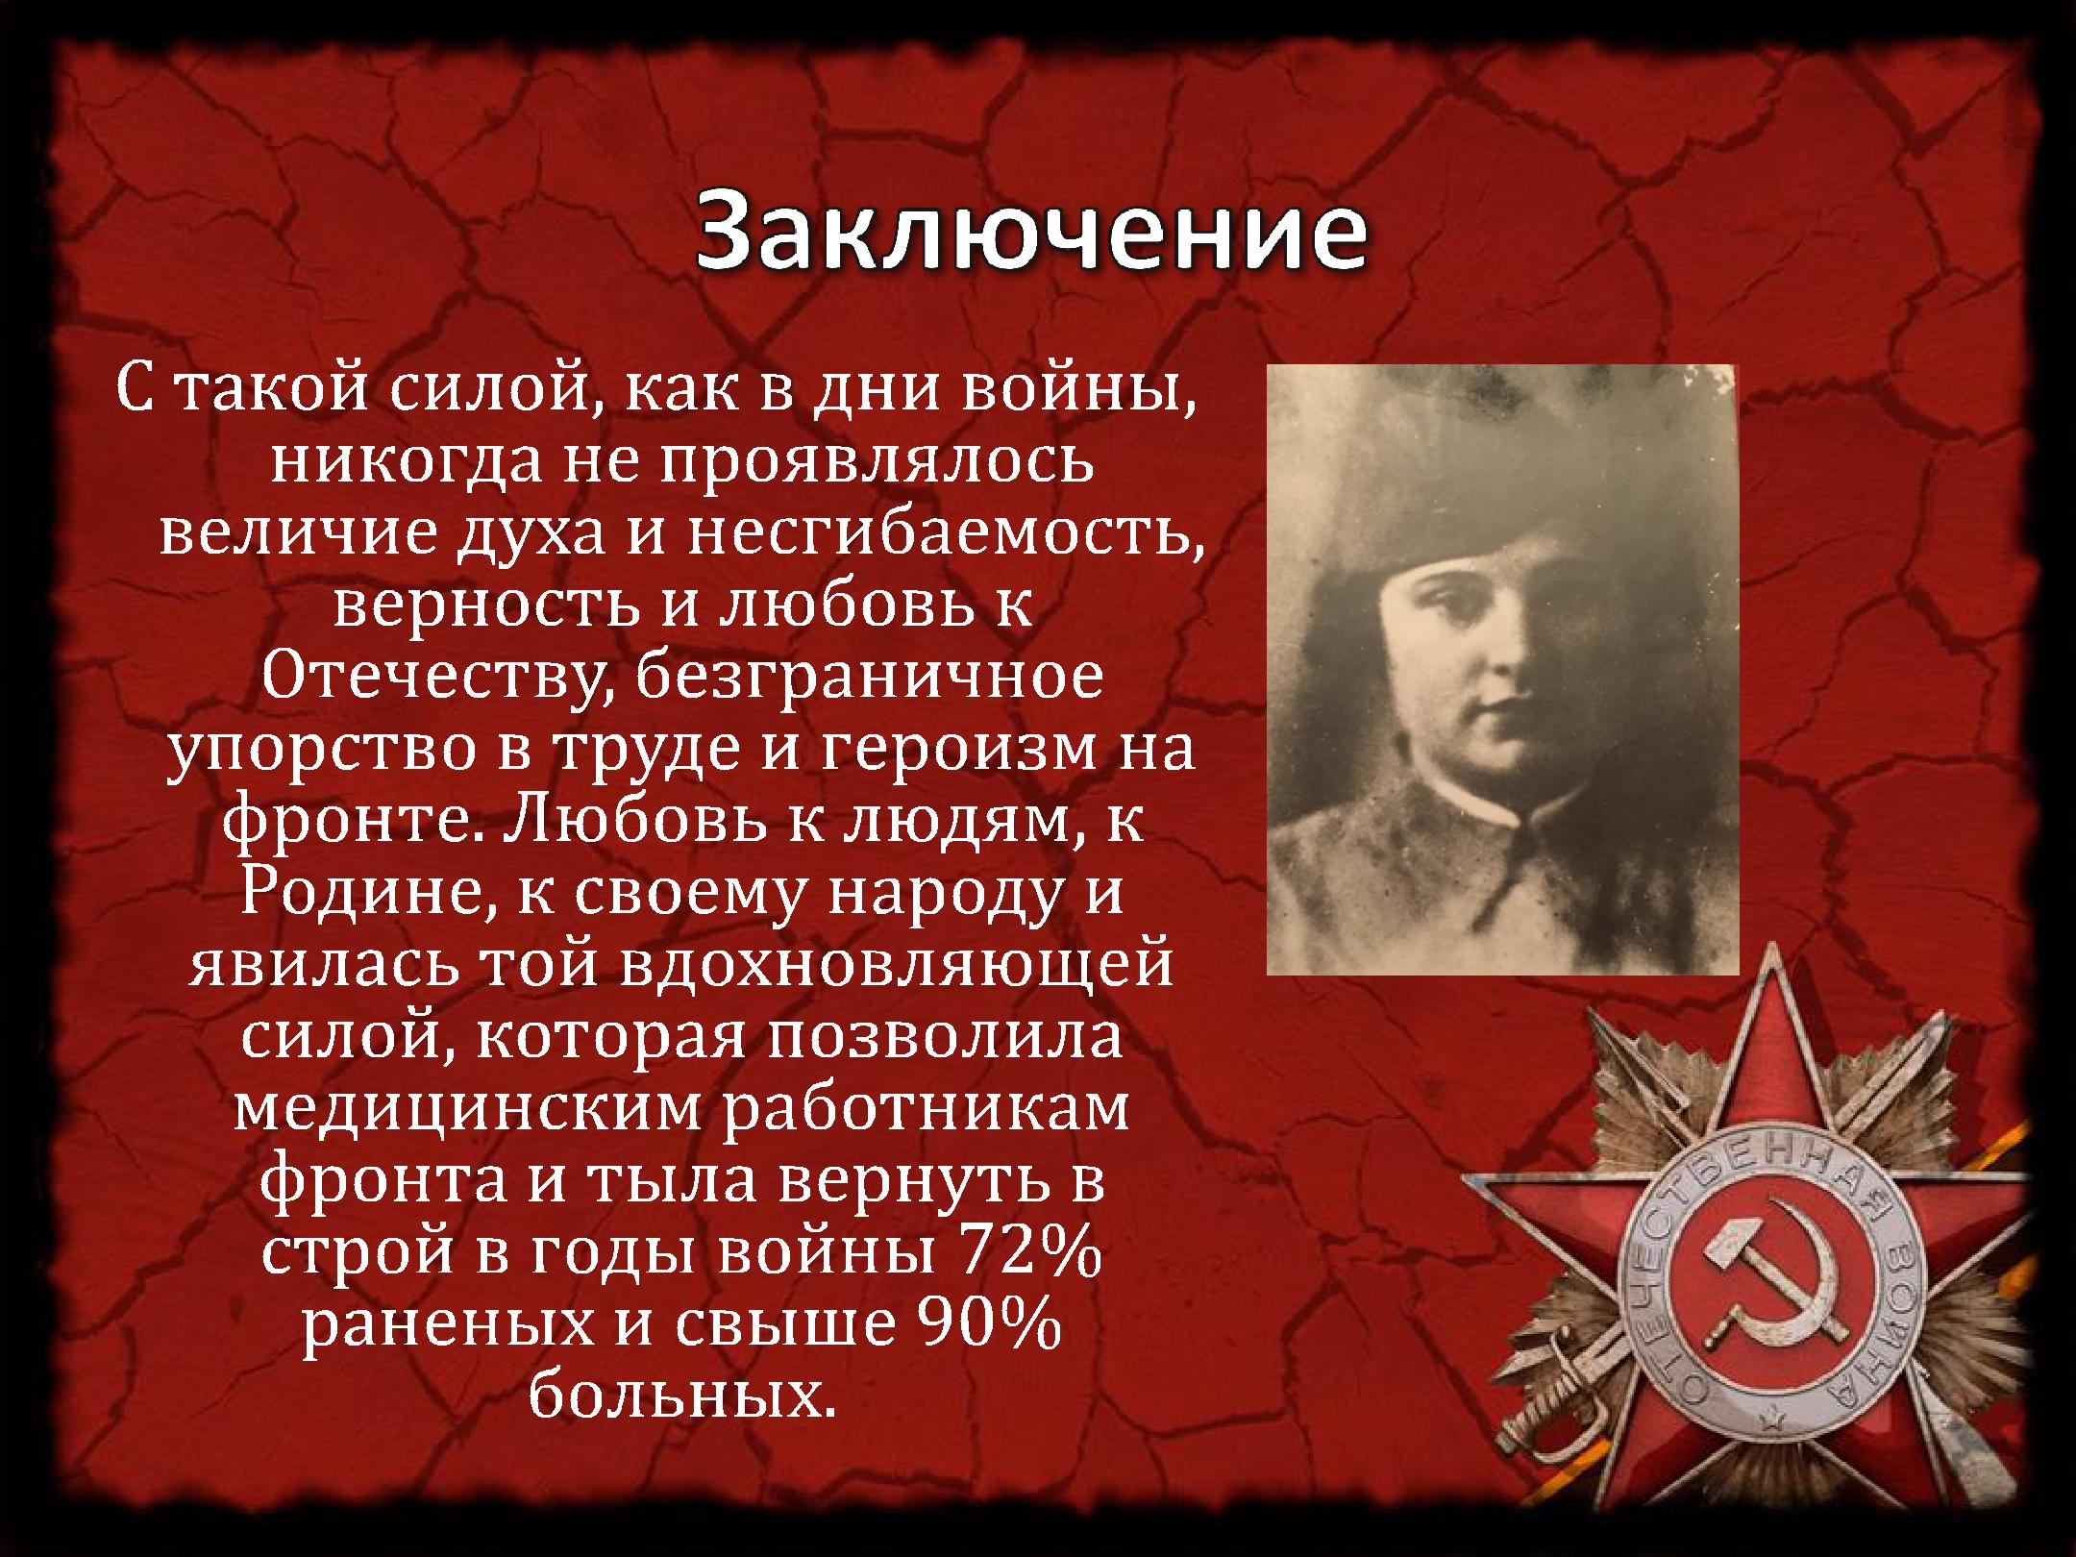

Исследовательская работа выполнена Камаловой В.Н.
МОЙ ЗЕМЛЯК – УЧАСТНИК ВЕЛИКОЙ ОТЕЧЕСТВЕННОЙ ВОЙНЫ
«…За бескорыстье и усердье…
Но среди всех людей труда
Есть те, кто выбрал милосердье
Своею службой навсегда.»

Война – это тяжелое кровопролитное время, которое рушит и забирает жизни людей. Великая Отечественная война не была исключением. Думаю, что в каждой русской семье есть история, связанная с тем временем, и собственный герой.
Я решила поделиться частью истории моей семьи, которая заслуживает отдельного внимания, а именно, рассказать о судьбе моей прабабушки, Руженцевой Марии Андреевны.

Краткая биография Марии Андреевны
Моя прабабушка, Руженцева Мария Андреевна, девичья фамилия которой Горева, родилась в городе Смоленске 2 августа 1921 года.
В 1941 году Марии Андреевне исполнилось 20 лет, и она ушла добровольцем на фронт, закончив ускоренные курсы медицинских сестер.
Прабабушка воевала на передовой линии фронта в Гвардейском полку. Выносила с поля боя раненных бойцов и оказывала им первую медицинскую помощь, после чего отправляла их в тыл, в военный госпиталь.
На фронте Мария Андреевна познакомилась со своим будущим мужем.
После окончания войны прабабушка работала медицинской сестрой в Госпитале ФКУЗ МСЧ МВД России по Смоленской области.
Всю свою жизнь Мария Андреевна помогала людям, и, кроме того, занималась спортом, участвовала в лыжных соревнованиях, защищая честь Госпиталя, в котором работала. Она пользовалась большим уважением среди коллег, друзей и родственников.
Выйдя на пенсию, моя прабабушка продолжала работать в магазине № 35 «Детские товары». 8 марта 1985 о ней была напечатана статья газете «Советская торговая»:
«…В канун праздника Победы пришла тетя Маша на работу с орденами на платье. Ахнули, взглянув на нее, девушки и побежали за цветами. Стали наперебой просить ее рассказать о войне. Только не умеет Мария Андреевна рассказывать о себе.
И во время нашей беседы она была немногословной. Не спеша развернула заветный сверток, достала из него коробочки с орденами и медалями, разложила на столе документы, красноармейскую книжку, благодарности Верховного Главнокомандующего за участие в боевых операциях.
Возвращались домой войны-победители. Вернулась в родной Смоленск летом сорок пятого и Мария Андреевна, сдала свой карабин №429.
Работала медицинской сестрой, помогала заново отстраивать разрушенный город. Тридцать один год проработала она в больнице, награждена медалью «Ветеран труда».
Б. ПАРАМОНОВ
Смоленск

Мария Андреевна была не только слугой отечества, но и любящей матерью двоих детей, и заботливой бабушкой, и прабабушкой. Она прожила нелегкую, но счастливую жизнь. Я горжусь тем, что у меня была такая героическая прабабушка.

Награды за боевые заслуги
Руженцева Мария Андреевна получила много наград за свои боевые заслуги. Одними из них являются: медаль «ЗА ВЗЯТИЕ КЕНИКСБЕРГА», которая учреждена в 1945 г.; медаль «ЗА ПОБЕДУ НАД ГЕРМАНИЕЙ В ВЕЛИКОЙ ОТЕЧЕСТВЕННОЙ ВОЙНЕ 1941 – 1945 гг.», которая учреждена в 1945 г.; медаль Жукова; медаль «ВЕТЕРАН ТРУДА» Данной медалью награждена дважды. В 1986 и 1984 гг. и др.
Кроме того, из орденской книжки я узнала, что Мария Руженцева была награждена дважды орденом Красной Звезды, который был учрежден в 1930 г., и медалью «За боевые заслуги», учреждена в 1938 г.. Также моя прабабушка получила поздравительные открытки от Бориса Николаевича Ельцина и Владимира Владимировича Путина. Поздравления приходили от Маслова В.Н., Вовченко В.В. и Аверченкова И.А., Рыжиченкова В., Трушина В. и Купреева.С.

Воспоминания родных о Марии Андреевне
Моя мама, Камалова Светлана Алексеевна, о своей бабушке, Марии Андреевне: «Бабушка мало рассказывала о войне, – вспоминает мама. – И это неудивительно, так как тяжело и больно воспроизводить в голове ужасные картины тех событий. Мария Андреевна рассказывала, что на войне было очень страшно. Большое количество пролитой крови, трупы и раненные покалеченные люди… Мысли о них даже после войны иногда не давали ей покоя. Когда я была маленькой, мы с бабушкой играли в «Города». Во время игры она вспоминала названия городов, в которых была во время войны, реки, через которых переправлялась. Она побыла во многих уголках страны, спасая жизни людей, отдавая долг своей родине.
Баба Маня, так с любовью называли её внуки и родные, была жизнерадостным, готовым всегда придти на помощь, человеком.»
Моя бабушка, Сакович Любовь Николаевна, о своей матери, Марии Андреевне: «Она сама никогда не говорила о войне и почти ничего не рассказывала, когда ее расспрашивали. Всю свою жизнь мама работала в госпитале МВД, у нее были ночные дежурства, она много сил отдавала любимой работе. Из-за этого мы мало времени проводили вместе, и меня воспитывали бабушка с дедушкой, так как отец после войны уехал к себе на родину и больше не вернулся.
Мама замораживала готовые продукты, и все удивлялись этому, говорили, что сейчас все можно купить. Но она объясняла, что всякое может случиться, пусть лучше будут продукты впрок. Мама делала это неосознанно, боясь, что снова придется недоедать как во время войны».

Заключение
В Великой Отечественной войне принимали участие свыше 800 тысяч девушек, среди которых многие были воспитанницами медицинских учреждений. В годы войны было обучено 264 тысячи медсестер, подготовлено около 40 тысяч санинструкторов. Участники минувшей войны с особой благодарностью вспоминают медсестер, которые на фронте и в тылу спасали раненых и больных не жалея ни сил, ни жизни. С такой силой, как в дни войны, никогда не проявлялось величие духа и несгибаемость, верность и любовь к Отечеству, безграничное упорство в труде и героизм на фронте. Любовь к людям, к Родине, к своему народу явилась той вдохновляющей силой, которая позволила медицинским работникам фронта и тыла вернуть в строй в годы войны 72% раненых и свыше 90% больных.
Я плохо помню свою прабабушку, Марию Андреевну, так как она умерла, когда я была еще совсем маленькой. В то время я не до конца понимала её роль в моей жизни, но уже тогда меня учили уважению к старшим, прививали чувство гордости за победу над фашизмом, объясняли, почему нужно быть благодарной людям, которые пожертвовали своей жизнью за светлое небо над головой, и почему нужно уважать тех, кто боролся за свободу. Я стараюсь быть достойной их памяти.

